运动检测

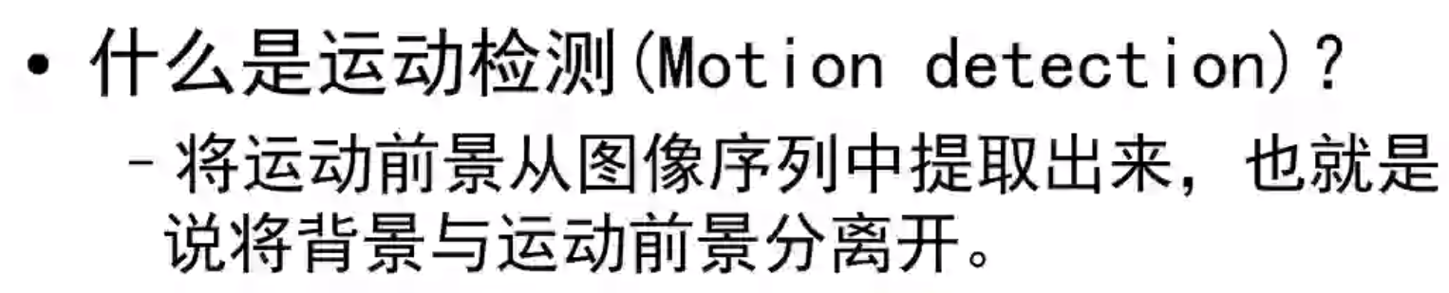

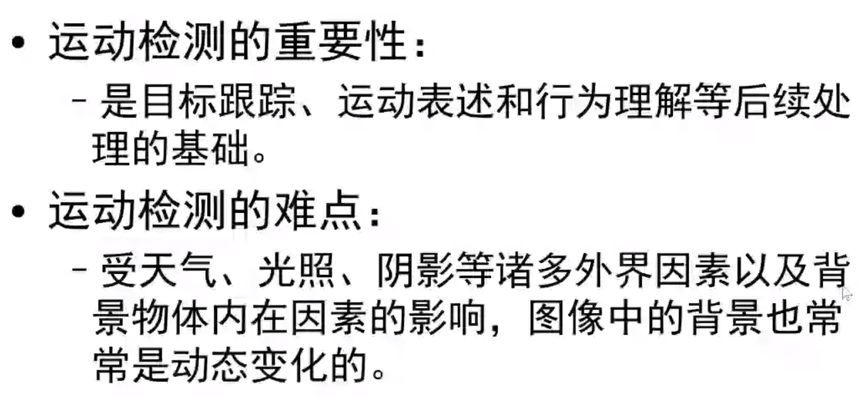

运动检测有两种思路：

1.

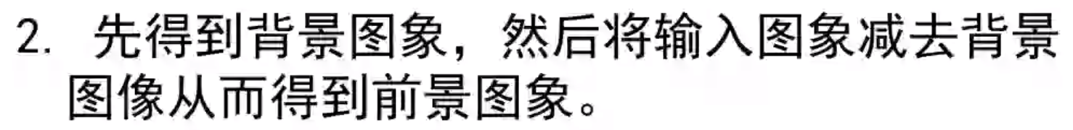

那种思路好？

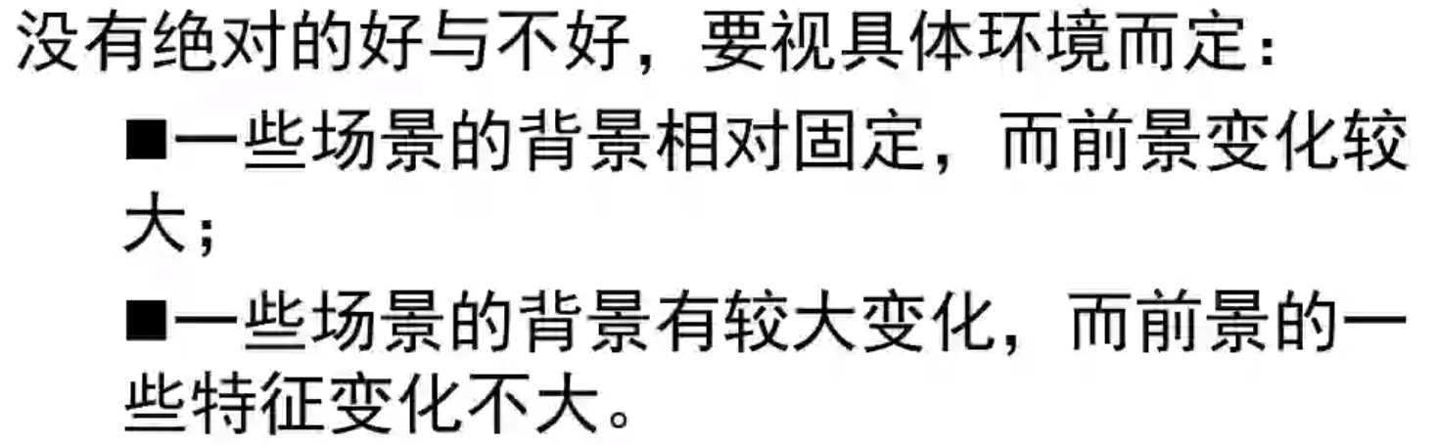

三种方法：

方法一：背景差法

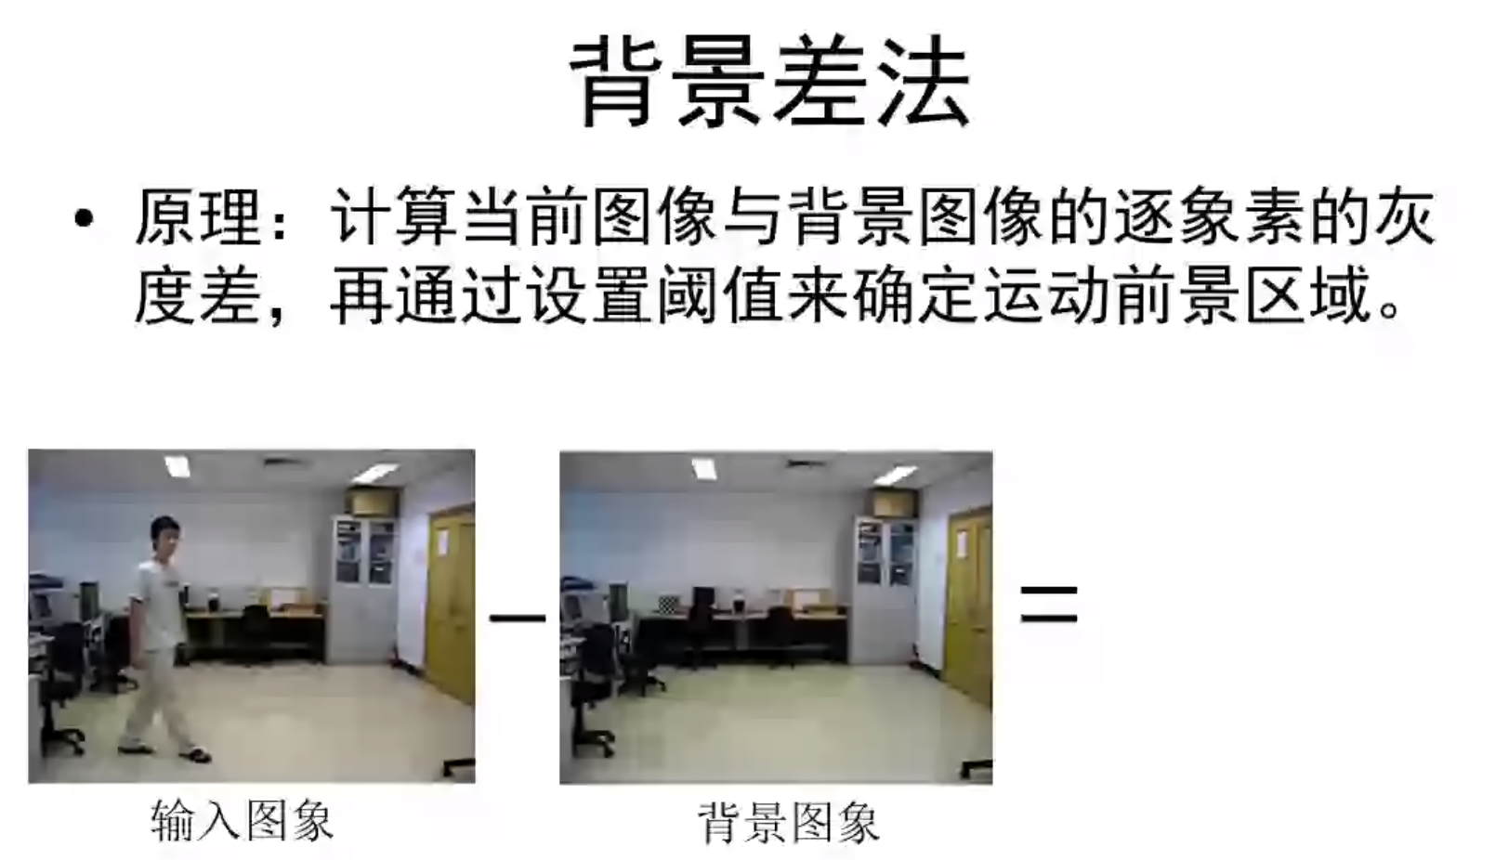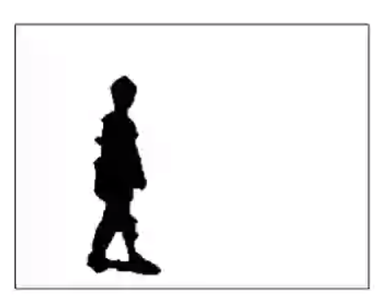

背景图像怎么来的？ 计算均值图像（用视频中多帧图片，计算灰度均值）

为何要用像素灰度均值？因为环境的像素会有很多很细微的变化，且人眼无法感受，而计算机能捕捉。所以不能用像素灰度值众数作背景图像，需要用均值消除差异。如下图:

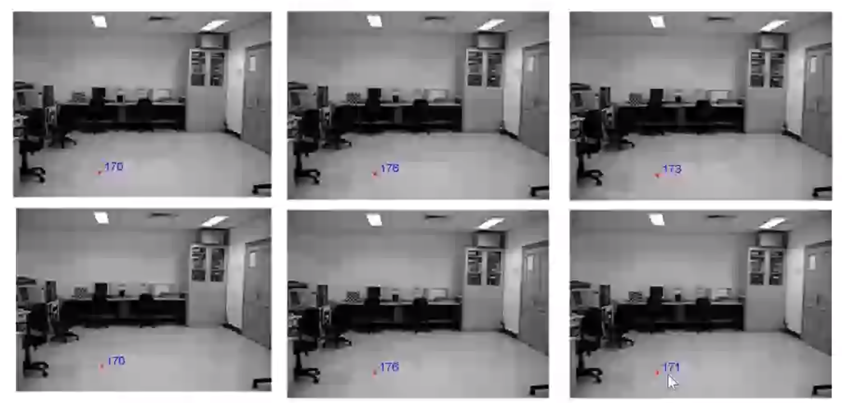

用单高斯模型也能用于背景图像计算。（每一个像素位置用高斯模型拟合像素分布，最后用均值μ作为背景图像像素）

单高斯模型有不足，因为背景往往不是完全静止的。这时候能用混合高斯模型拟合背景

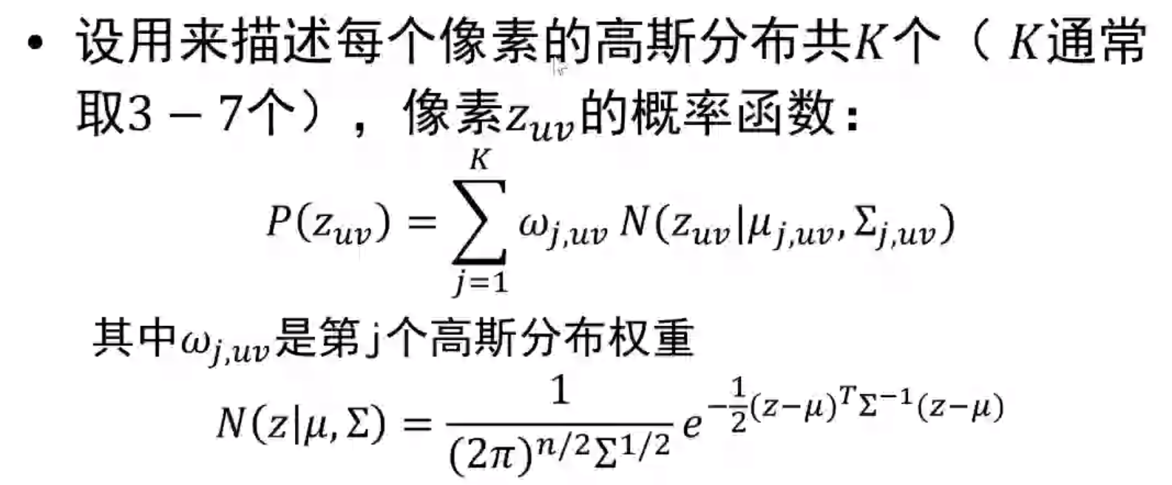用K个高斯分布拟合一个像素

下面的算法都是对每一个像素上计算的：

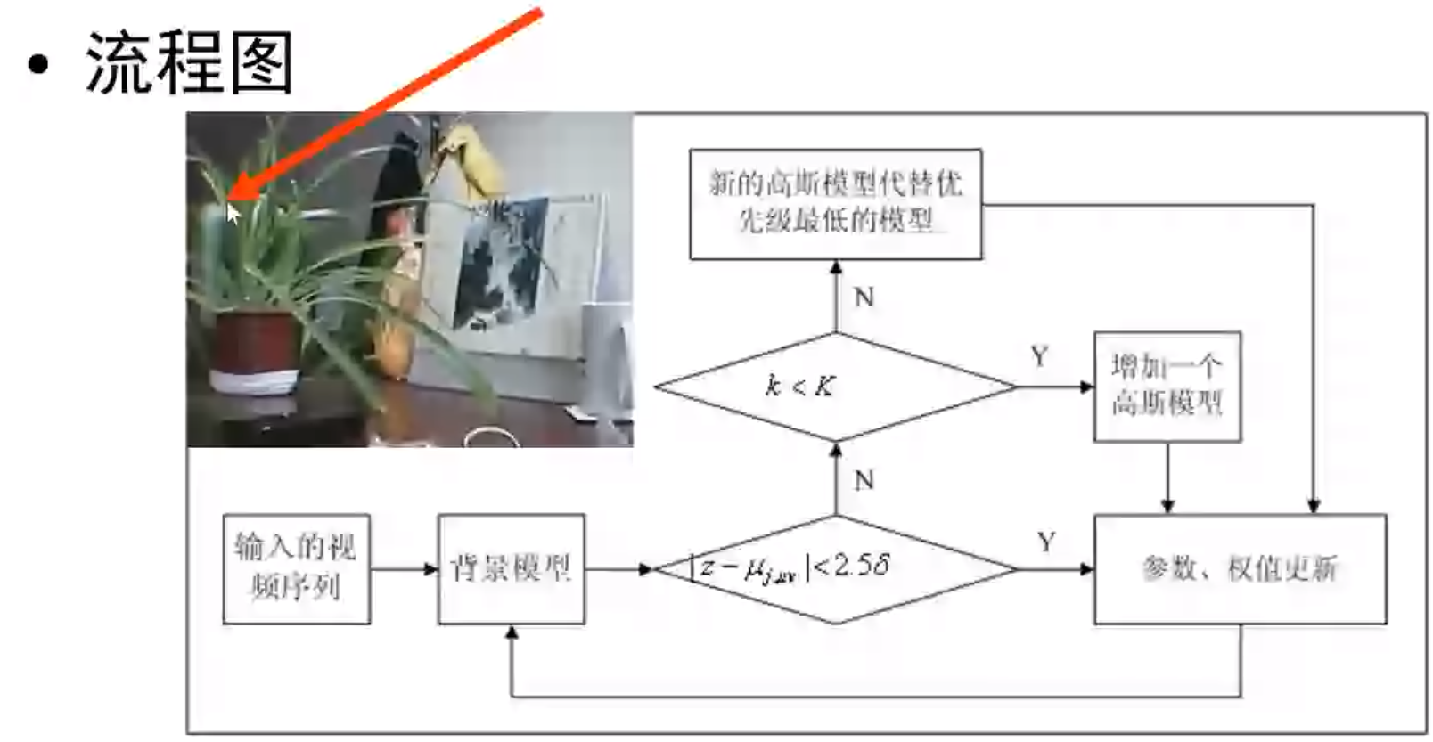

具体算法：（下面z是当前t时刻像素值大小，σ和Σ都是方差）

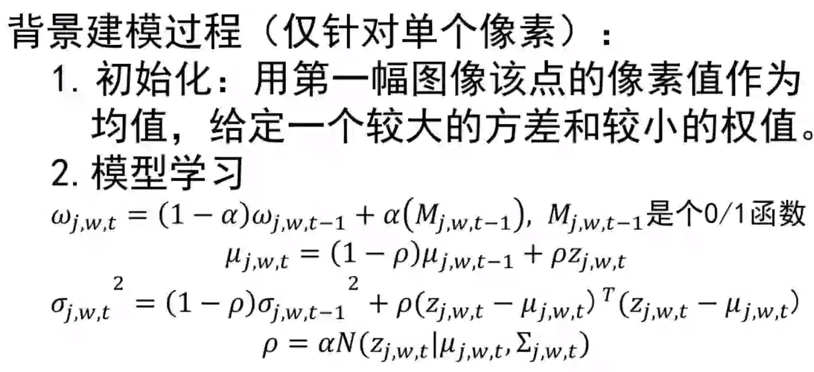

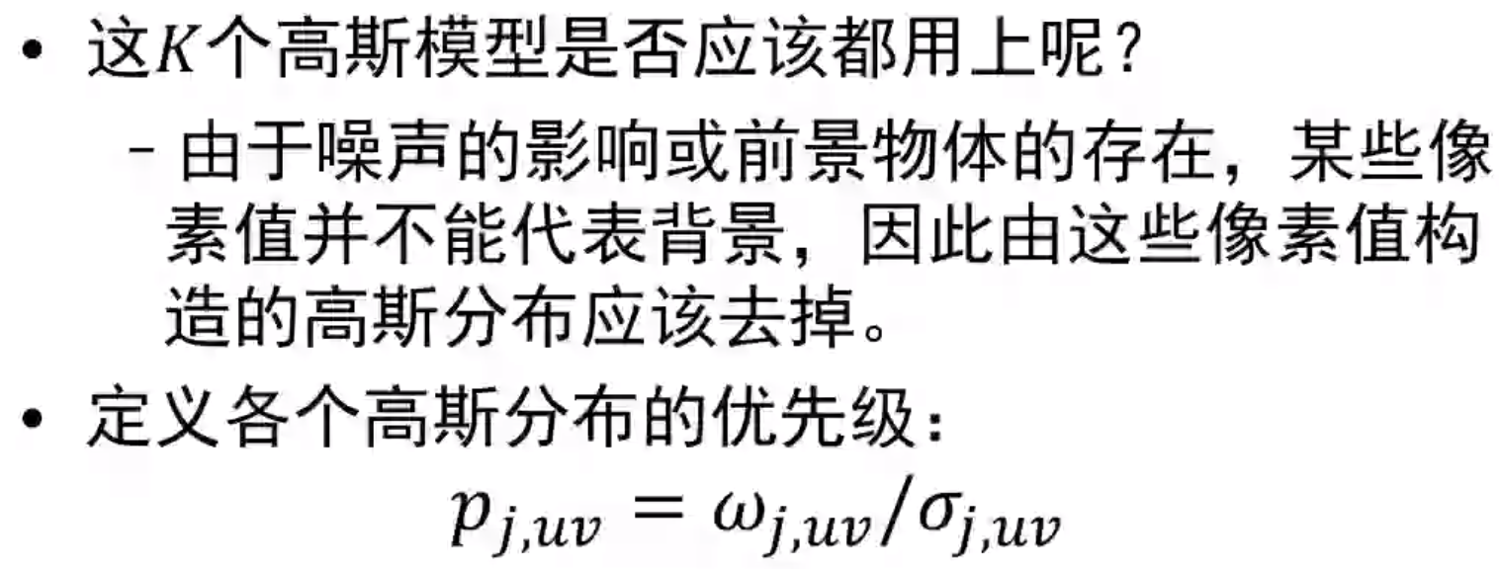

在上述算法结束后，进行下面方法再去掉多余的高斯模型

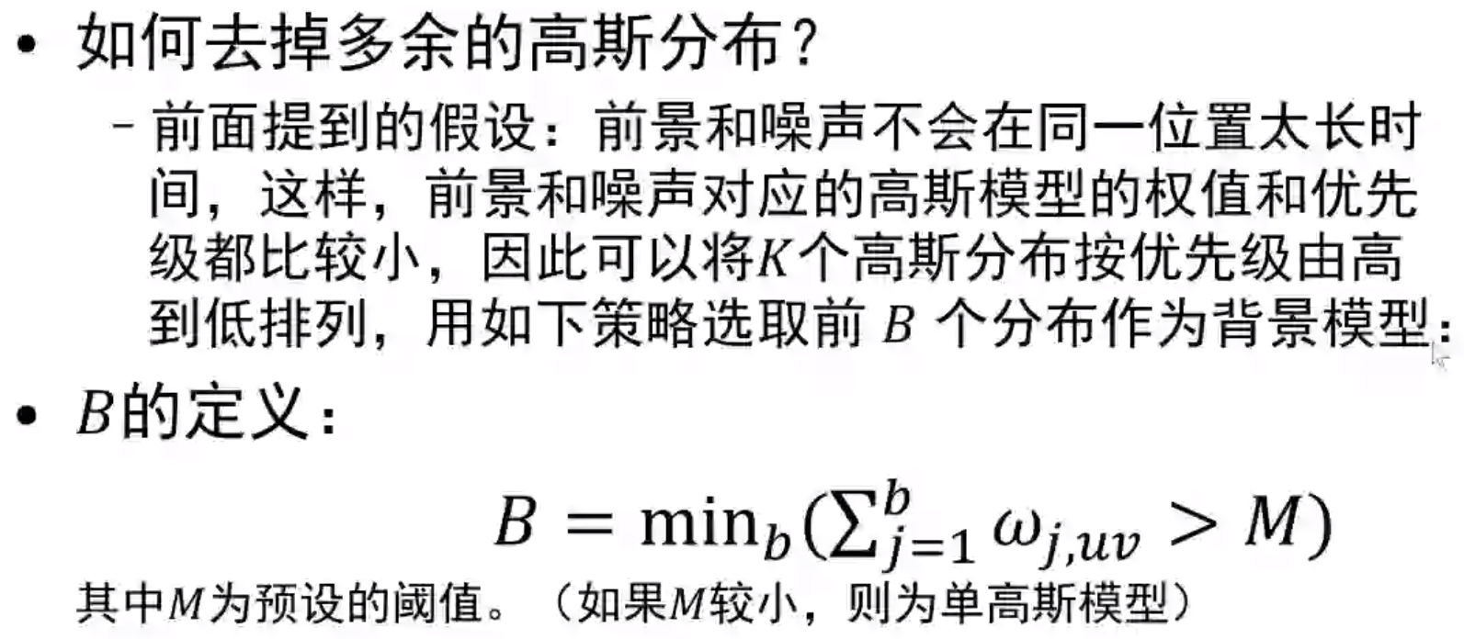

最后一步：判断哪些是前景

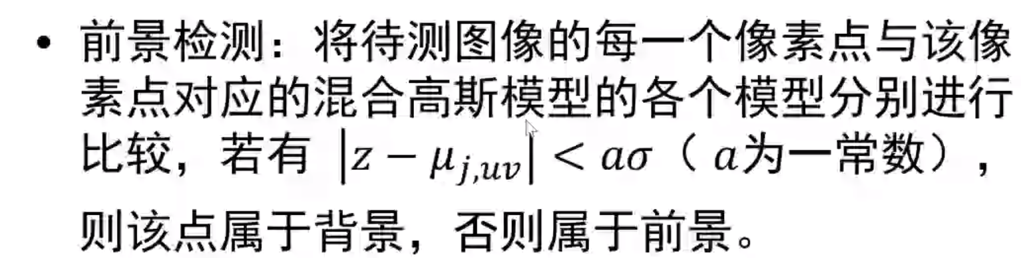

方法二：光流

光流大概指：图像亮度变化

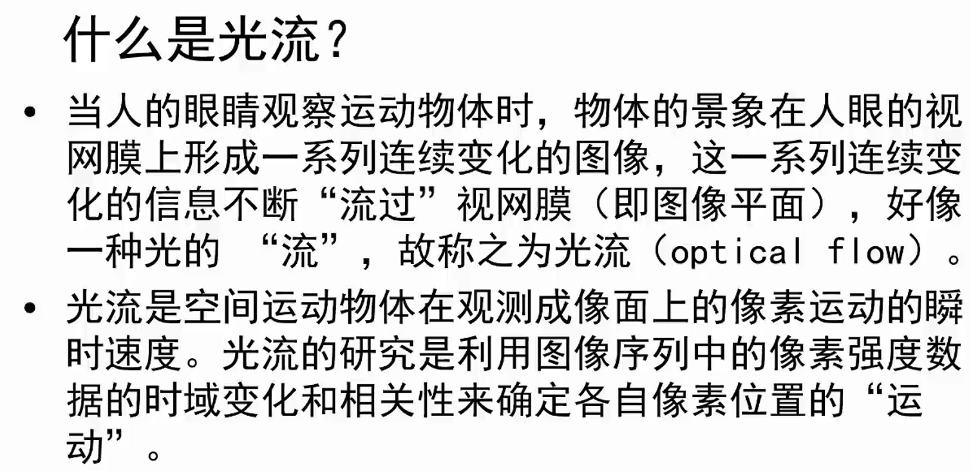

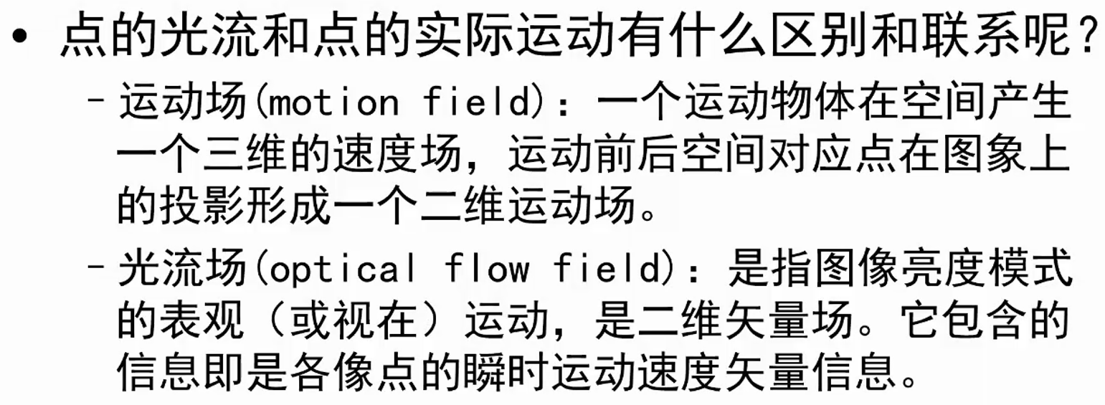

光流计算方法：（近似）

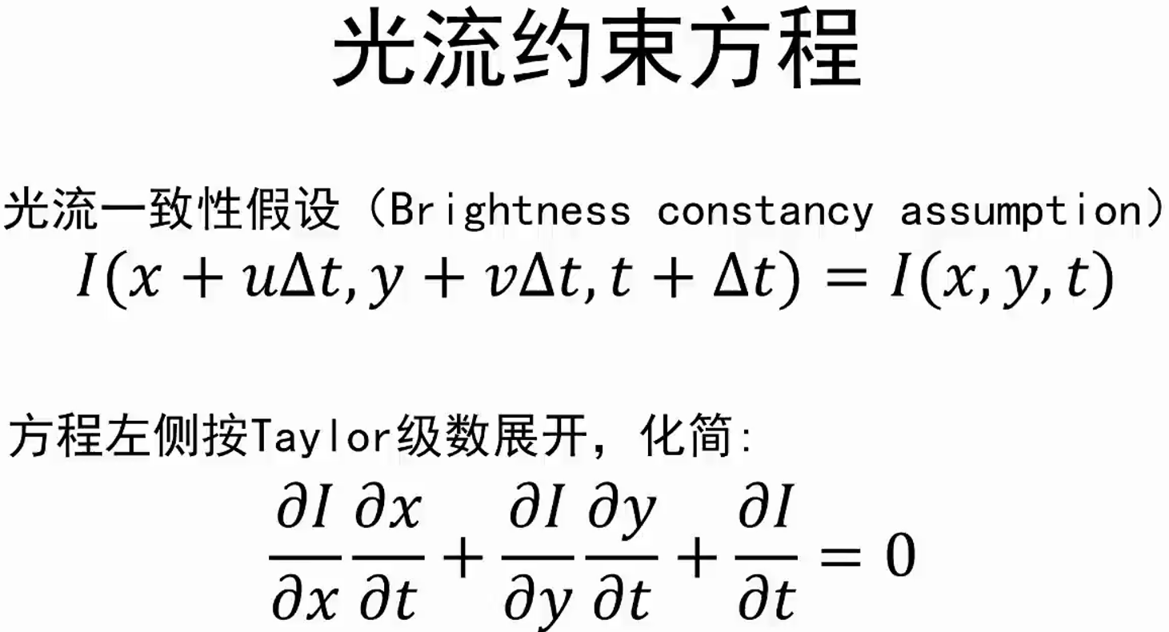

I表示图像像素，化简：

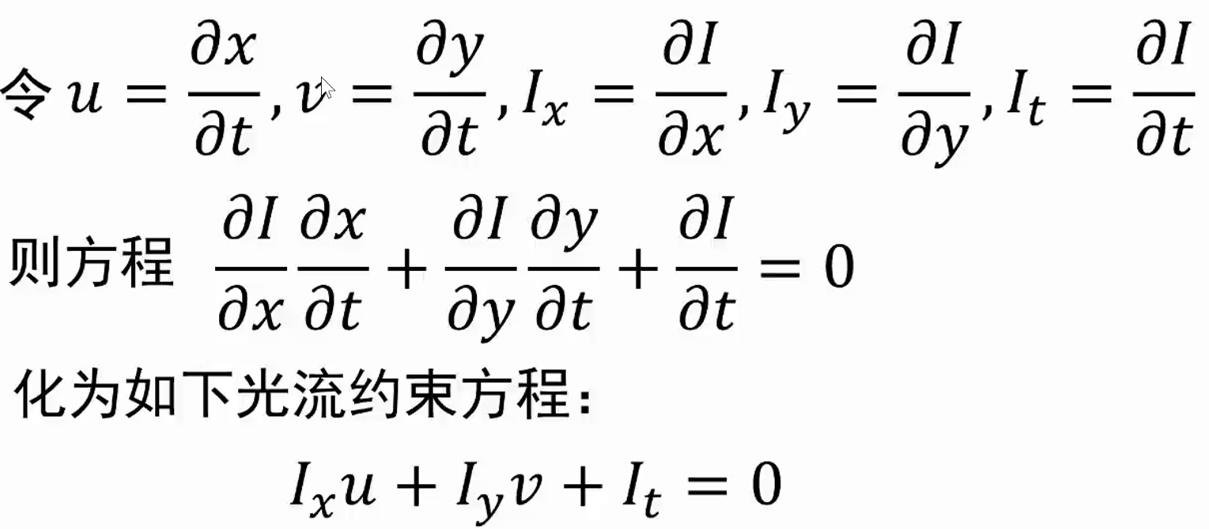

这个约束不够，因为有孔像问题（在一个孔里观测物体移动，不能确定知道运动轨迹）

问题用下面几个方法约束运动，能得到更多方程。

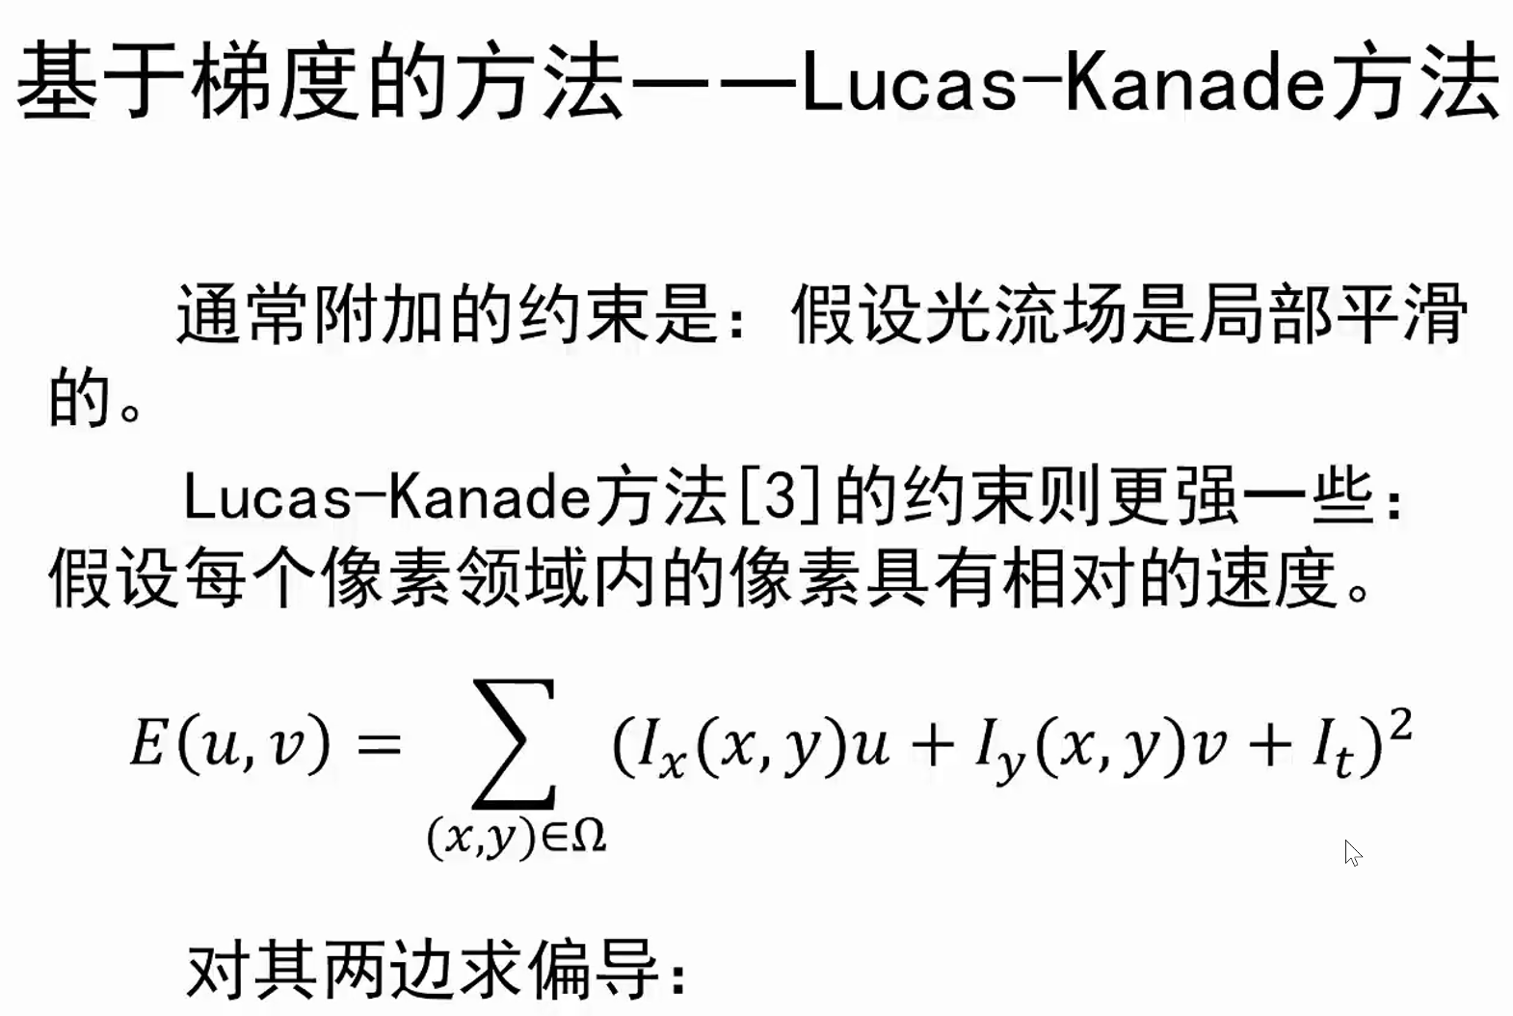 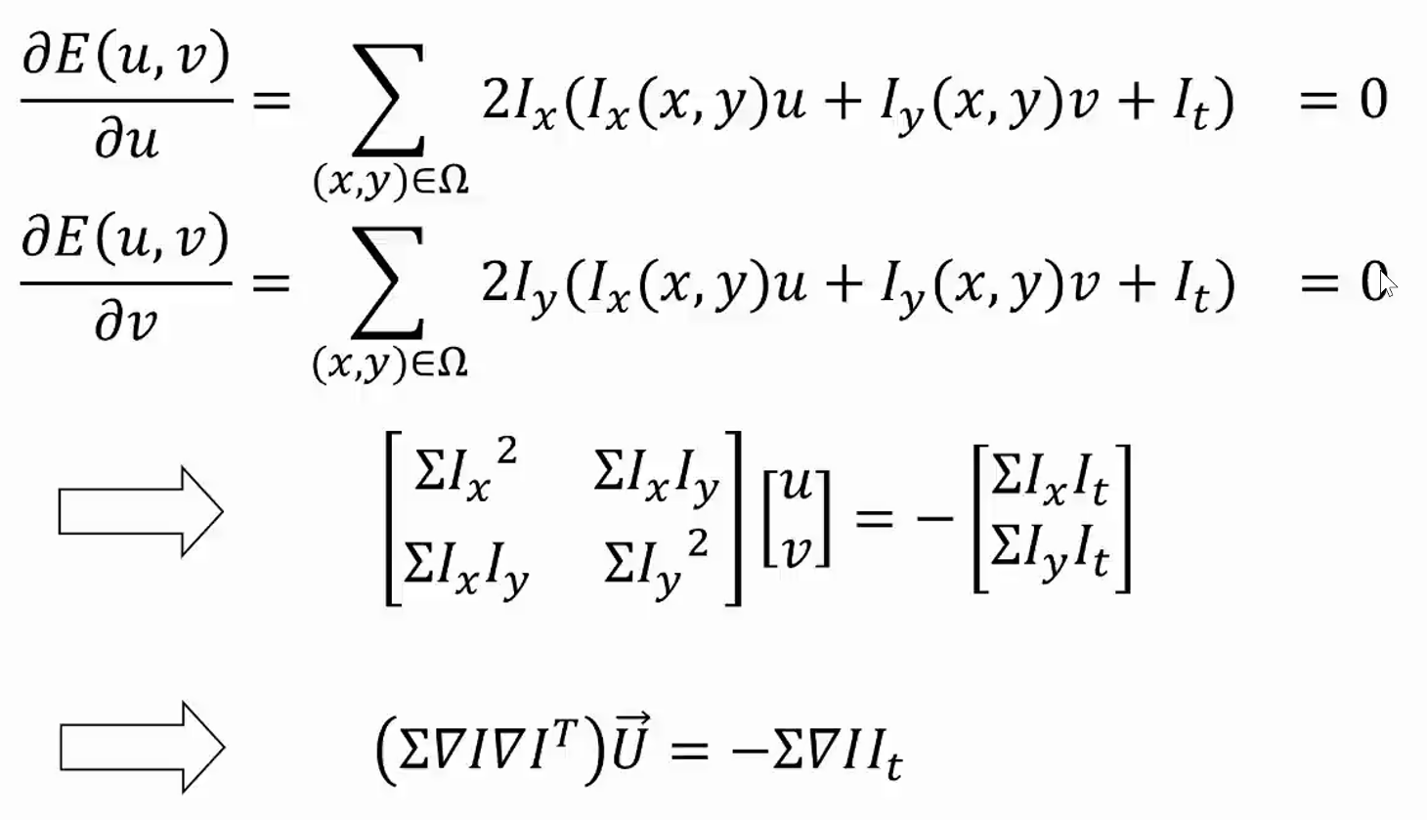

具体求解自己看，最后得到效果（对像素计算光的流向图）：

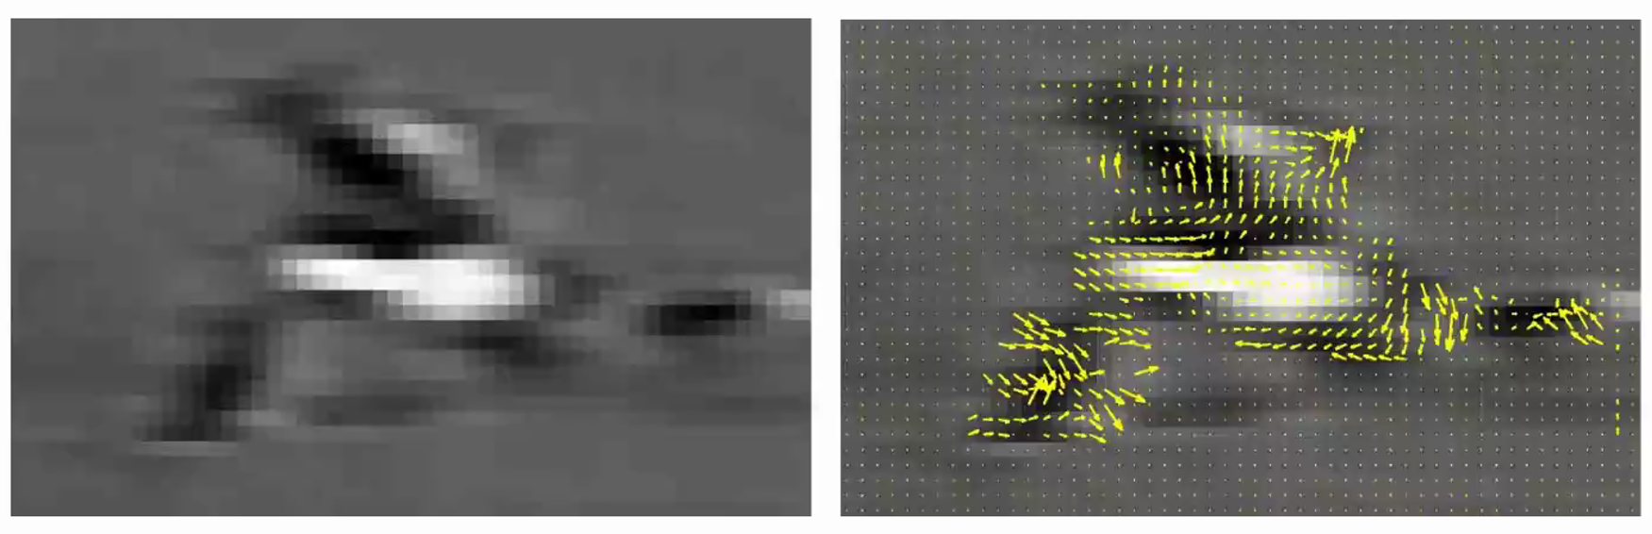

凡是光流向量模大一定阈值，则说像素的光流在运动。小结光流法：

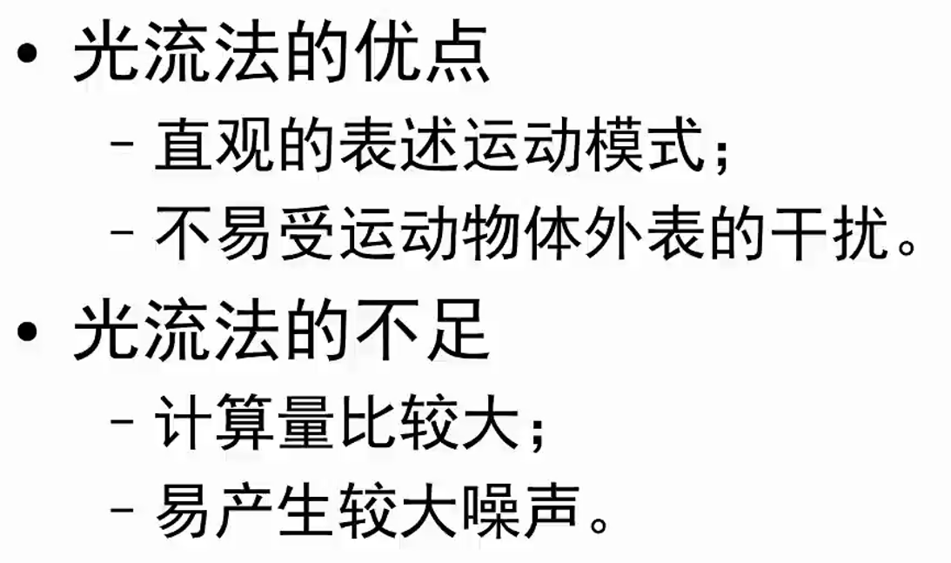

方法三：帧间差分法

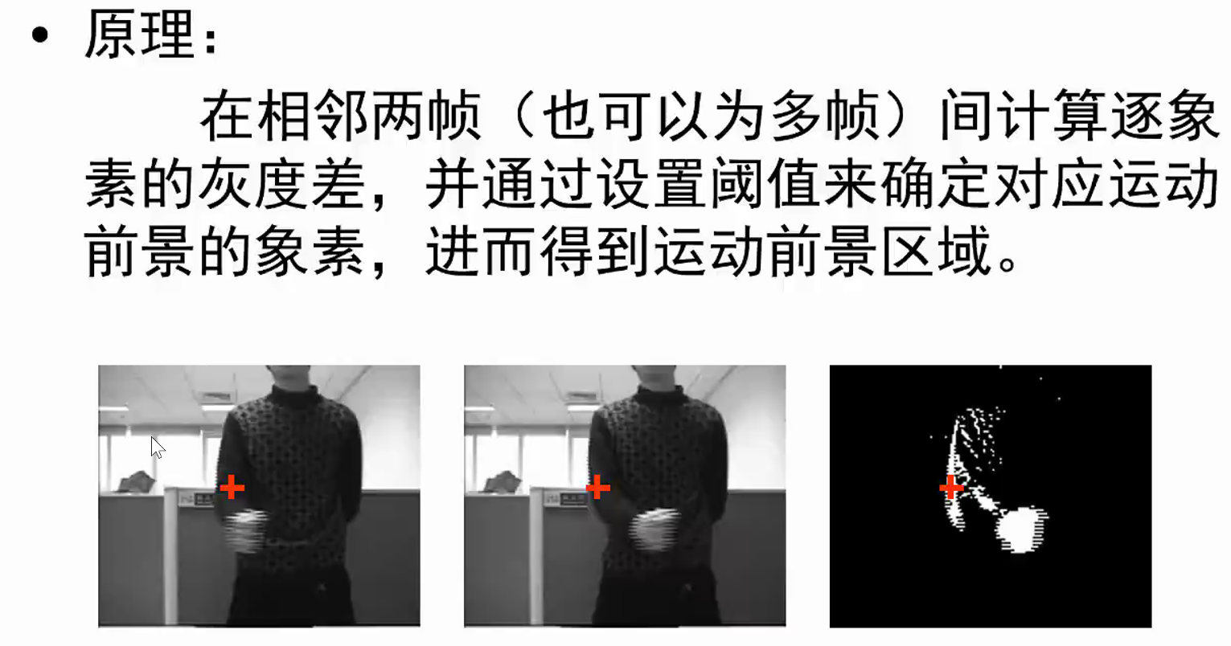

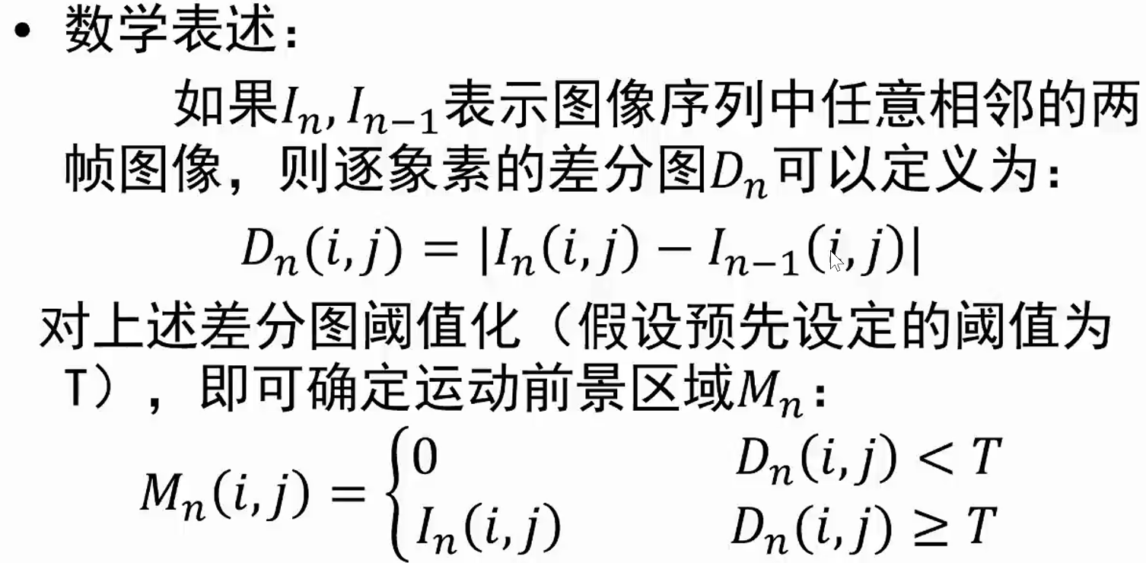

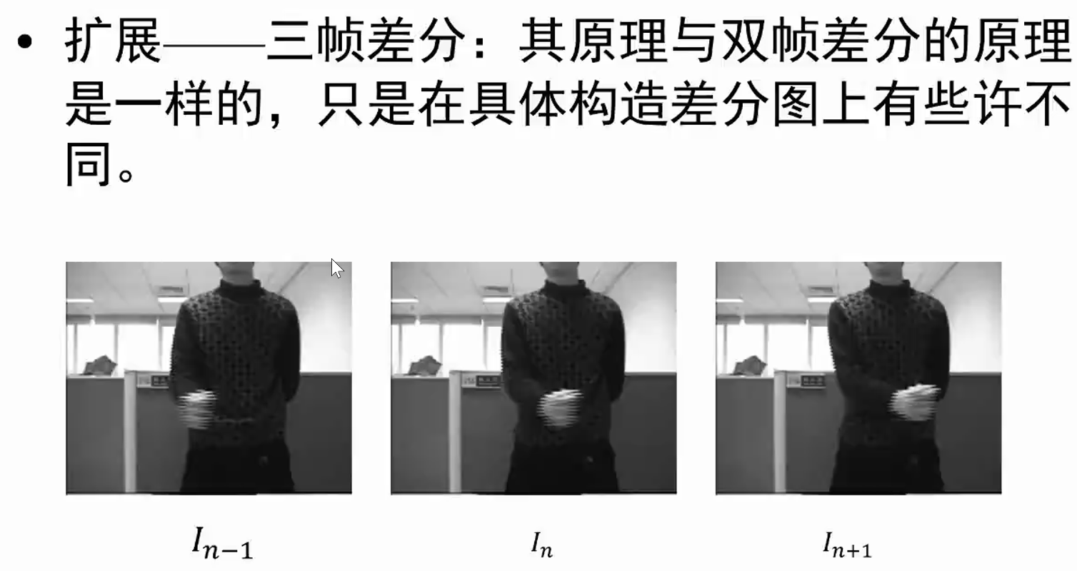

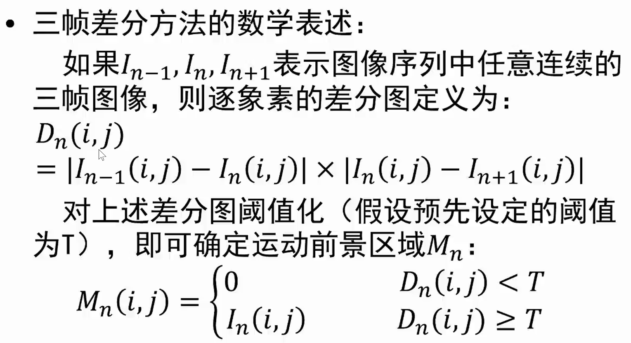

两个差分对比效果图：

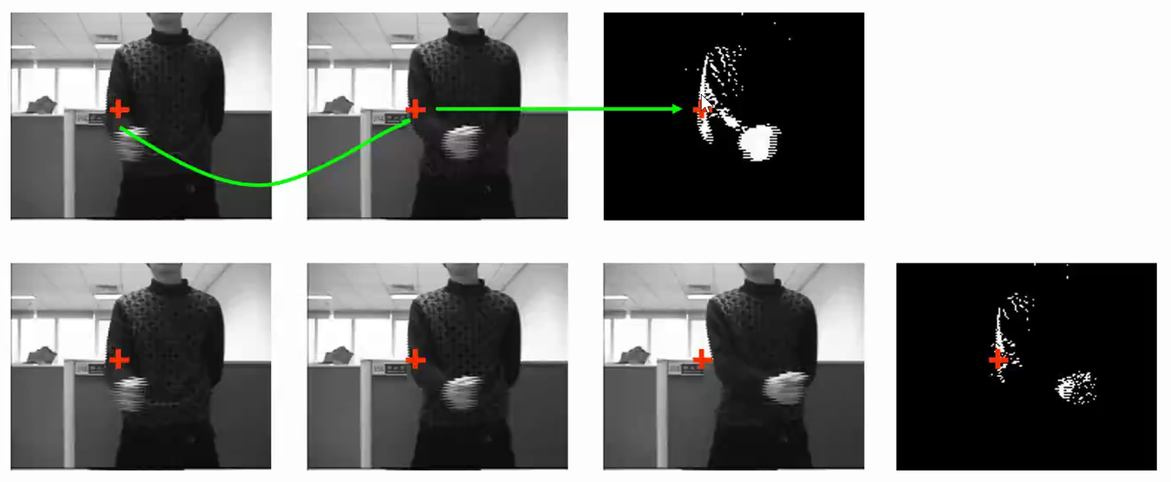

帧间差分优缺点：

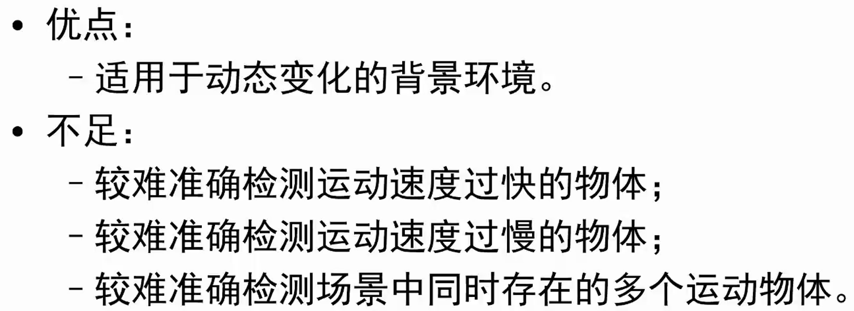

目标检测

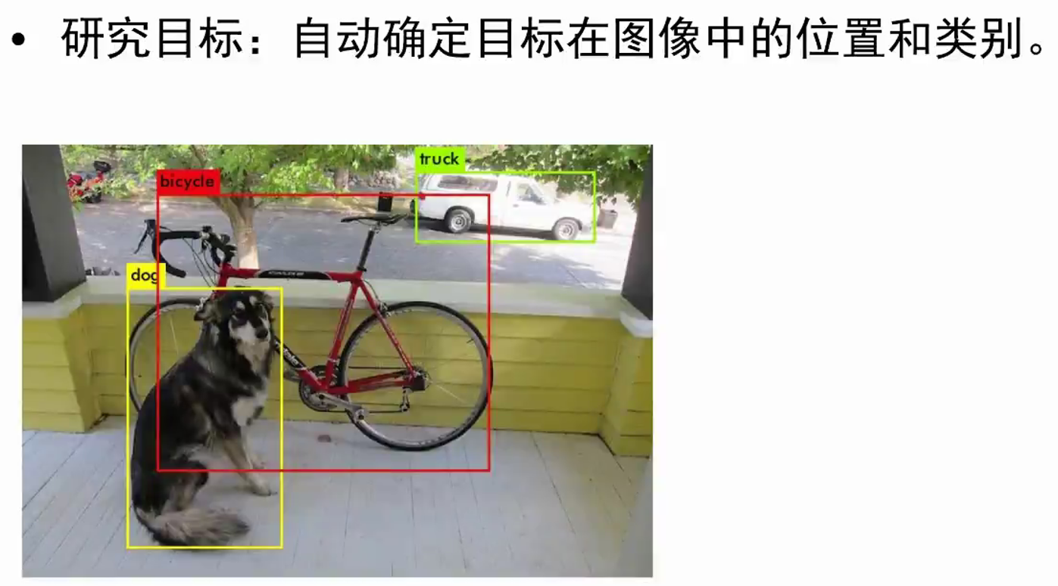

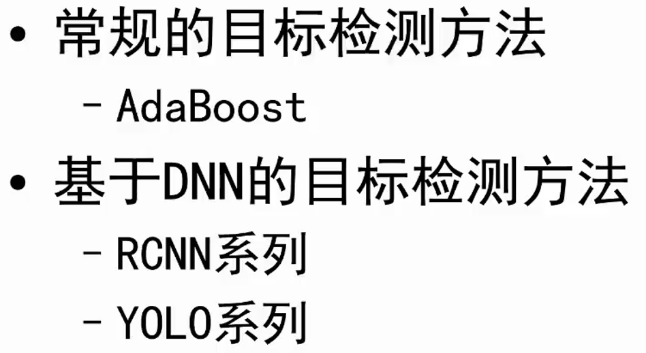

Adaboost方法

用多个弱分类器作集成学习，使分类精度大幅上升。算法如下：（弱分类器事先确定）

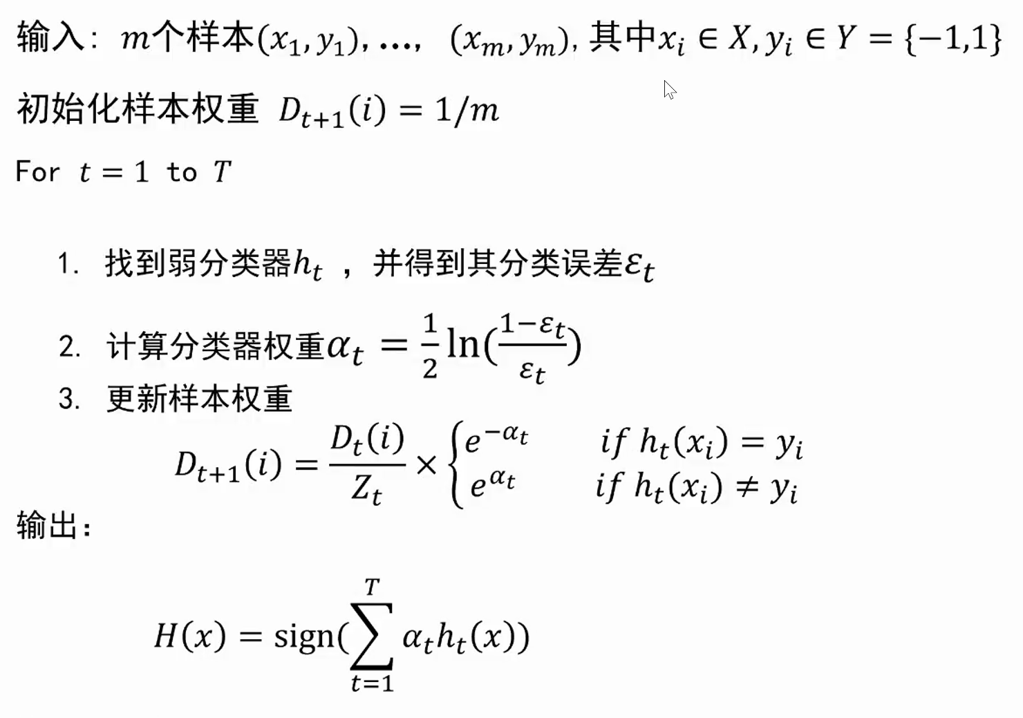

一些算法解释：

误差ε就是分类错误的样本权重求和，会对着样本更新。

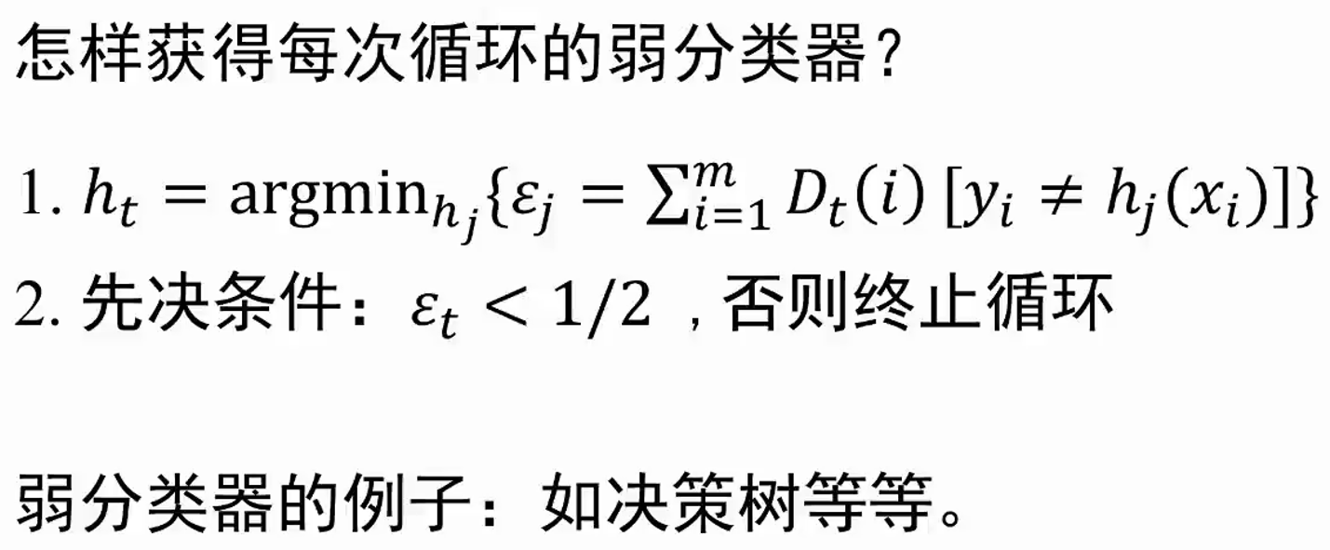

DNN方法的目标检测（自己看，就是RCNN、YOLO）

IoU定义：

